|  |
| --- |

| **Borger & Arbejdsmarked**  Borgerservice |
| --- |

| Torvegade 74, 6700 Esbjerg |
| --- |

# For meget udbetalt løn m.m. (KFFMLØN) NY BET.ART 502

Fordringstypen KFFMLØN omfatter fordringer vedrørende:

* For meget eller uberettiget løn
* Skolepraktikydelse
* Elevgodtgørelse
* Udbetaling af kost og logi
* Rejseafregning
* Udbetalt forskud for en tjenesterejse
* Bonus

Krav er dog udbetalingerne skal støttes på aftale om udførelse af arbejde som led i et ansættelsesforhold

Fordringstypen omfatter både fordringer, hvor udbetalingen aldrig har været berettiget eller hvor ændrede forudsætninger efter udbetalingen har medført, at udbetalingen ikke længere er berettiget.

Fordringstypen KFFMLØN omfatter ikke:

* Genopkrævning af fejludbetalinger, der ikke er opstået mellem arbejdstager og arbejdsgiver som led i et ansættelsesforhold.
* Feriepenge

Link til fordringstypebilagene ved Gældsstyrelsen

<https://info.fordringshaverportal.skat.dk/media/1398/fordringstypesanering-civilretlige-fordringer.pdf>

<https://info.fordringshaverportal.skat.dk/media/1399/fordringstypeoversigt-civilretlige-fordringer.pdf>

<https://info.fordringshaverportal.skat.dk/media/1400/fordringstypebilag-civilretlige-fordringer.pdf>

## Oprettelse af opkrævning

Fremover skal opkrævninger laves som en påligning på betalingsart 502

På Prisme Debitor forside vælges Påligninger

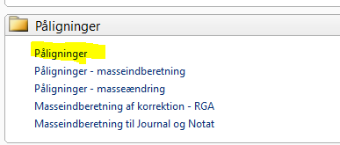

Herefter vises oversigt over alle påligninger der er registreret i debitorsystemet. For overskueligheden kan du eventuelt sætte flueben i . Nu ser du kun dine egne påligninger der ikke er bogført. Inden du opretter nogen, skal denne gerne være blank.

Det er også en god ide at bruge denne funktion når du er færdig med at lave regninger. Her kan du fjerne flueben og derefter sætte den igen. Hvis du har fået bogført alle regninger korrekt, vil siden nu igen være blank.

Tryk på knappen Opret ny Debitor i højre side

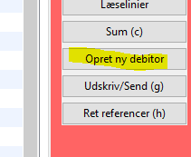

Herefter udfyldes Betalingsart, påligningsår, områdenr og cpr.nr. og tryk på OK

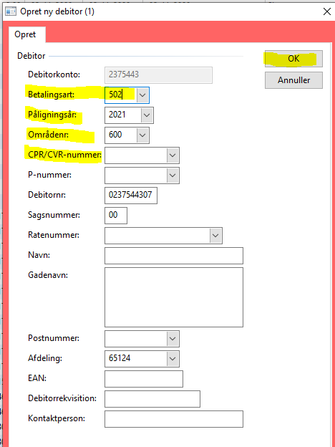



Ratenr. Sættes til 001

Beløb = beløbet der skal betales. I fordringstypebilagene svarer dette til stamdatafelt ”Hovedstol”

Fakturadato = d.d.

Forfaldsdato = Udfyldes med dato svarende til stiftelsesdato. Udfyldes der med anden dato vil fordringen blive afvist. (se evt. beskrivelse af ”stiftelsesdato” under PSRM-fanen)

Sidste rettidige betalingsdato = Esbjerg Kommune giver 30 dages betalingsfrist. Datoen sættes derfor til 30 dage fra d.d.

Reg.kontonr = konto hvor indtægten skal bogføres

Ydelsesmodtager = cpr.nr. hvis det ønskes til finanskonteringen

Herefter skal faneblad PSRM udfyldes

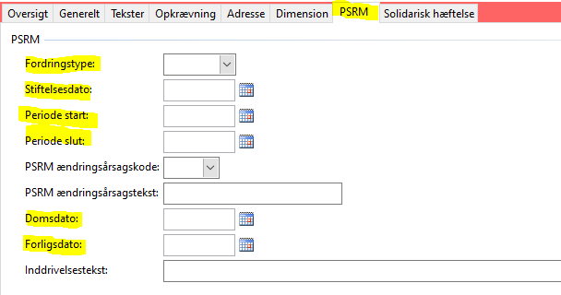

Fordringstype = KFFMLØN

Stiftelsesdato = Dette felt er defineret i fordringstypebilagene.

* **Hvis udbetalingen aldrig var berettiget:** Feltet udfyldes med en dato svarende til udbetalingsdatoen. Udbetalingsdatoen er sammenfaldende med dispositionsdatoen, dvs. datoen hvor pengene er til rådighed for skyldner. Dette vil som udgangspunkt gælde ved bagudbetalt løn.
* **Forudsætningerne for udbetalingen har ændret sig:** Feltet udfyldes med en dato svarende til det tidspunkt, hvor forudsætningerne ændres. Dette vil som udgangspunkt gælde ved forudbetalt løn.
* I begge tilfælde vil fordringen blive afvist hvis den ligger tidligere en 10 dage før ”periode start”

Periode start = Udfyldes med dato svarende til den første dag i den periode som tilbagebetalingen vedrører. Hvis fordringen kun relaterer sig til en bestemt dag, udfyldes feltet med dato svarende til denne dag.

Periode slut = Udfyldes med dato svarende til den sidste dag i den periode som tilbagebetalingen vedrører. Hvis fordringen kun relaterer sig til en bestemt dag, udfyldes feltet med dato svarende til ”periode start”

**Bemærk:** perioden hænger sammen med stiftelsesdato. D.v.s. hvis der skal tilbagebetales løn for to sammenhængende lønperioder, skal der også laves to opkrævninger, da de to lønperioder har hver deres stiftelsesdato.

Felterne ”Domsdato” og ”Forligsdato” udfyldes kun såfremt vi har fået dom eller forlig, der fastslår fordringens eksistens og beløb.

Herefter skal der laves en tekst til opkrævningen. Skift til fanebladet ”tekster”

I feltet Betalingsspecifikationstekst skrives en sigende tekst

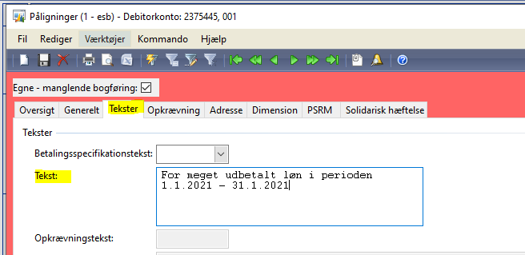

Regningen er nu oprettet og klar til at blive bogført og sendt

Tryk på knappen Bogfør

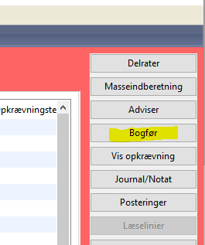

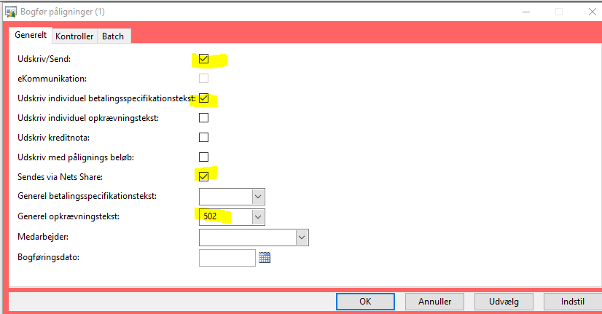

Klik derefter på OK

Tjek at der i infoboksen står at der er sendt en opkrævning via Nets Share